Uretrarengas

|  |  |
| --- | --- |
| Kuvaus: | Uretrarenkaan käyttöohje |

**Käytetään ponnistusvirtsankarkailuun, kun potilaalla ei ole edeltäviä leikkauksia.**

**Rengas kohottaa virtsaputkea sekä virtsarakon siirtymää virtsaputkeen.**

**Renkaan paksunnos ehkäisee ylemmän virtsaputken avautumisen ponnistuksen aikana.**

**Paikoilleen asentaminen**

* **kostuta rengas vedellä**
* **nosta jalka jakkaralle tai sängynreunalle**
* **työnnä rengas kädellä mahdollisemman ylös emättimeen, niin että paksunnos tulee eteen.**
* **poista rengas aina yöksi, että limakalvot saavat palautua**
* **estrogeeniä voi käyttää renkaan kanssa tai iltaisin renkaan poiston jälkeen .**

**Puhdistaminen**

* **pestään päivittäin juoksevalla vedellä**
* **keittäminen tai steriloiminen saattaa vaurioittaa materiaalia**

**Renkaan käyttöikä 1 vuosi.**

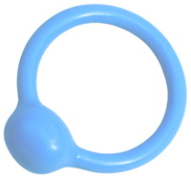Koko: ––––